# Топ 10 суперкомпьютеров

1. Фугаку . *Процессор:* [Fujitsu A64FX](https://ru.wikipedia.org/w/index.php?title=Fujitsu_A64FX&action=edit&redlink=1). *Год первого запуска*: 2020. *Страна*: Китай. *Производитель:* [Fujitsu](https://ru.wikipedia.org/wiki/Fujitsu). *Быстродействие*: 442,010 TFlop/s. *Кол-во ядер*: 7,630,848 *Потребляемая мощность*: 29,899kW. *Память*: 5,087,232 GB

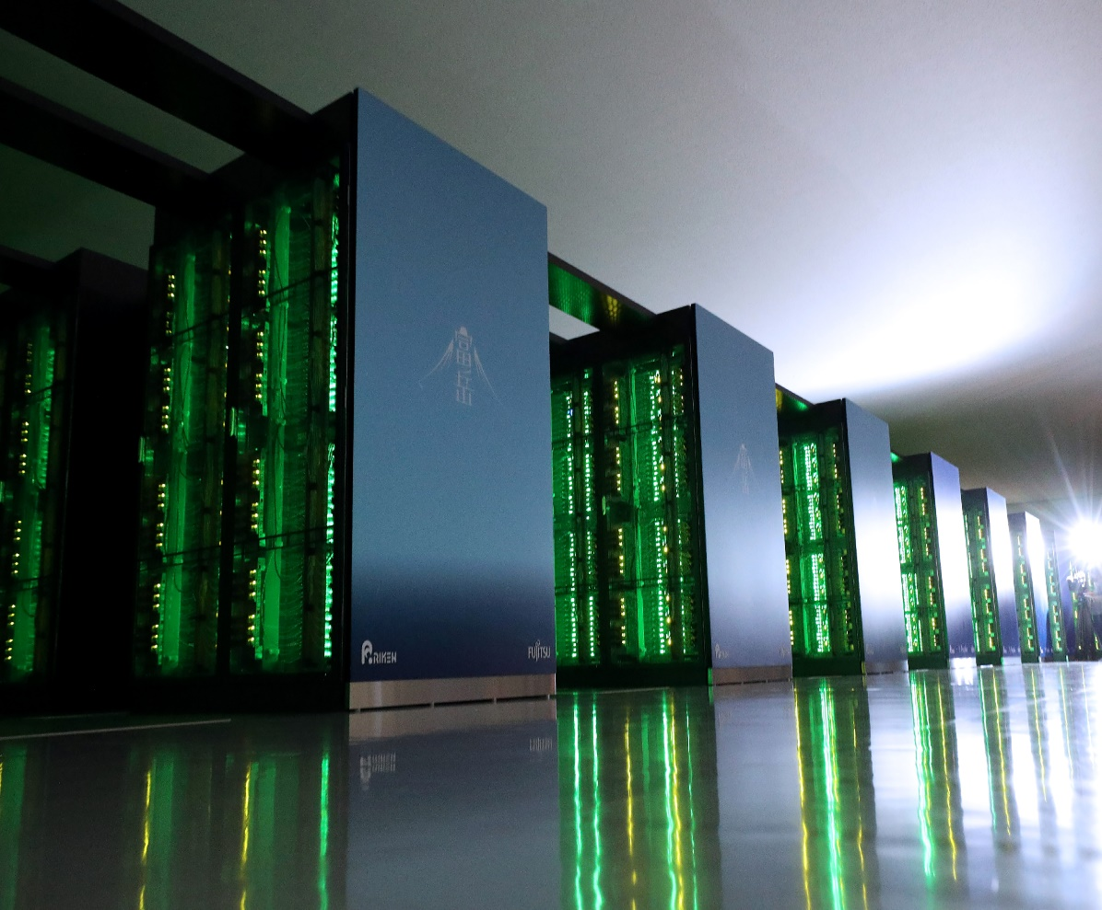

1. [Summit](https://ru.wikipedia.org/wiki/Summit_(%D1%81%D1%83%D0%BF%D0%B5%D1%80%D0%BA%D0%BE%D0%BC%D0%BF%D1%8C%D1%8E%D1%82%D0%B5%D1%80)). *Процессор*: IBM POWER9 22C 3.07GHz. *Год первого запуска: 2018. Страна*: США. *Производитель:* [IBM](https://ru.wikipedia.org/wiki/IBM). *Быстродействие*: 148,600 TFlop/s. *Кол-во ядер*: 2,414,592. *Потребляемая мощность*: 10,096.00 kW. *Память*: 2,801,664 GB

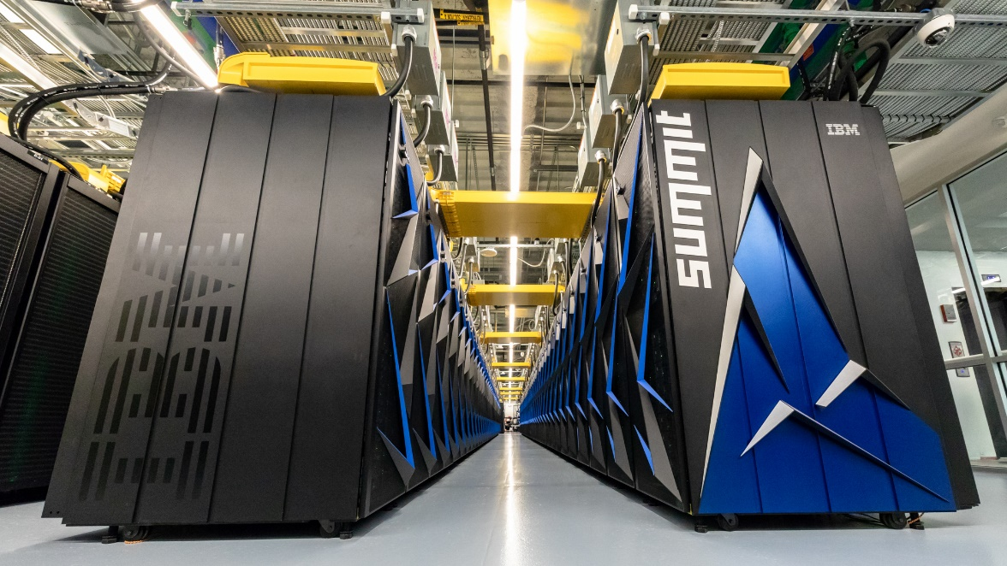

1. [Sierra](https://ru.wikipedia.org/wiki/Sierra_(%D1%81%D1%83%D0%BF%D0%B5%D1%80%D0%BA%D0%BE%D0%BC%D0%BF%D1%8C%D1%8E%D1%82%D0%B5%D1%80)). *Процессор*: [POWER9](https://ru.wikipedia.org/wiki/POWER9), [Tesla V100](https://ru.wikipedia.org/wiki/Nvidia_Tesla). *Год первого запуска: 2018. Страна*: США. *Производитель:* [IBM](https://ru.wikipedia.org/wiki/IBM). *Быстродействие*: 94,640 TFlop/s. *Кол-во ядер*: 1,572,480. *Потребляемая мощность*: 7,438.28 kW. *Память*: 1,382,400 GB

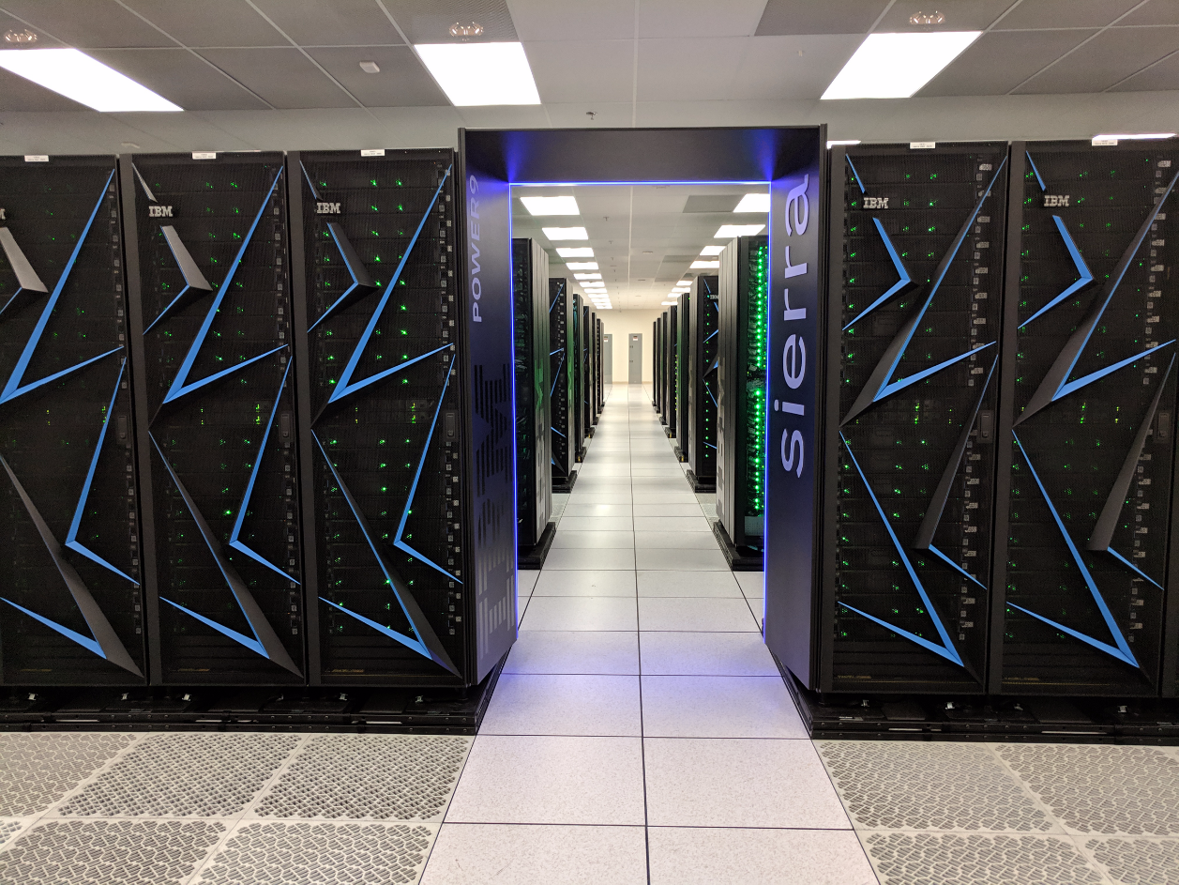

1. [Sunway TaihuLight](https://ru.wikipedia.org/wiki/Sunway_TaihuLight) *Процессор*: [SW26010](https://ru.wikipedia.org/wiki/SW26010). *Год первого запуска: 2016. Страна*: Китай. *Производитель:* [NRCPC](https://ru.wikipedia.org/w/index.php?title=NRCPC&action=edit&redlink=1). *Быстродействие*: 93,014.6 TFlop/s. *Кол-во ядер*: 10,649,600. *Потребляемая мощность*: 15,371.00 kW. *Память*: 1,310,720 GB 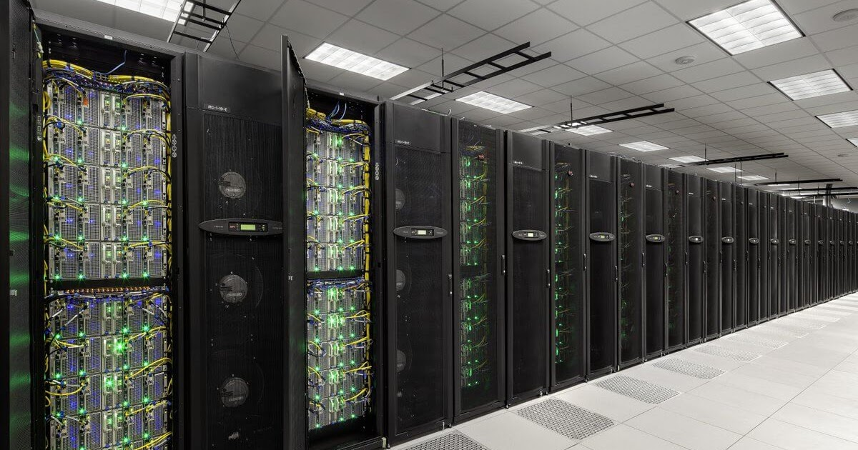
2. [Perlmutter](https://www.top500.org/system/179972). *Процессор*: [EPYC 7742](https://ru.wikipedia.org/wiki/EPYC), [Ampere A100](https://ru.wikipedia.org/w/index.php?title=Ampere_A100&action=edit&redlink=1). *Год первого запуска: 2021. Страна*: *США*. *Производитель:* н\д. *Быстродействие*: 64,590 TFlop/s. *Кол-во ядер*: 706,304. *Потребляемая мощность*: 2,528.00 kW. *Память*: 390,176 GB

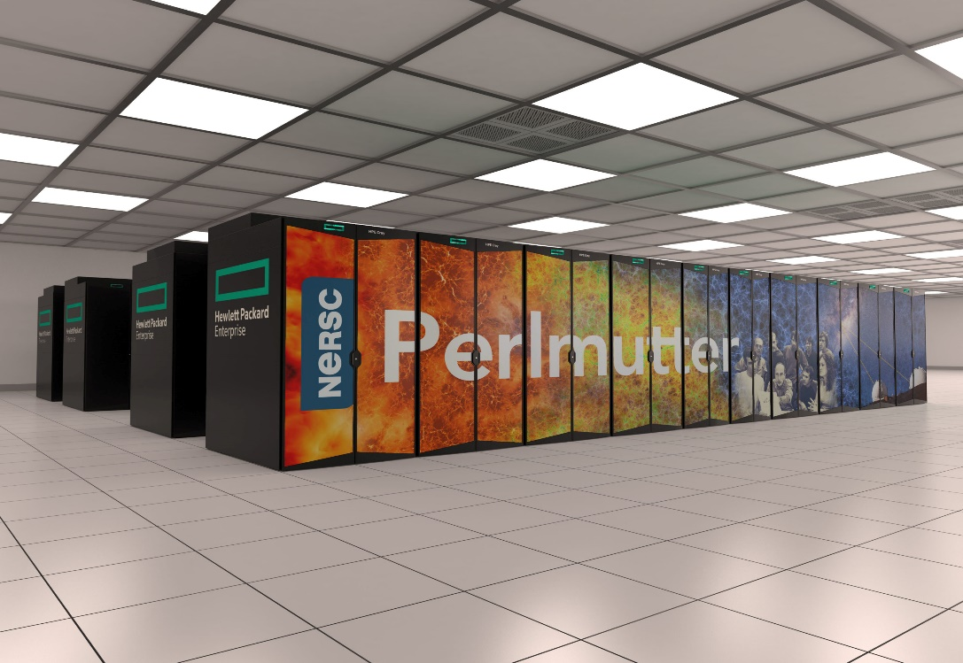

1. Selene. *Процессор*: Nvidia. *Год первого запуска: 2020. Страна*: США. *Производитель:* Nvidia. *Быстродействие*: 63,460 TFlop/s. *Кол-во ядер*: 555,520. *Потребляемая мощность*: 2,646.00 kW. *Память*: 1,120,000 GB

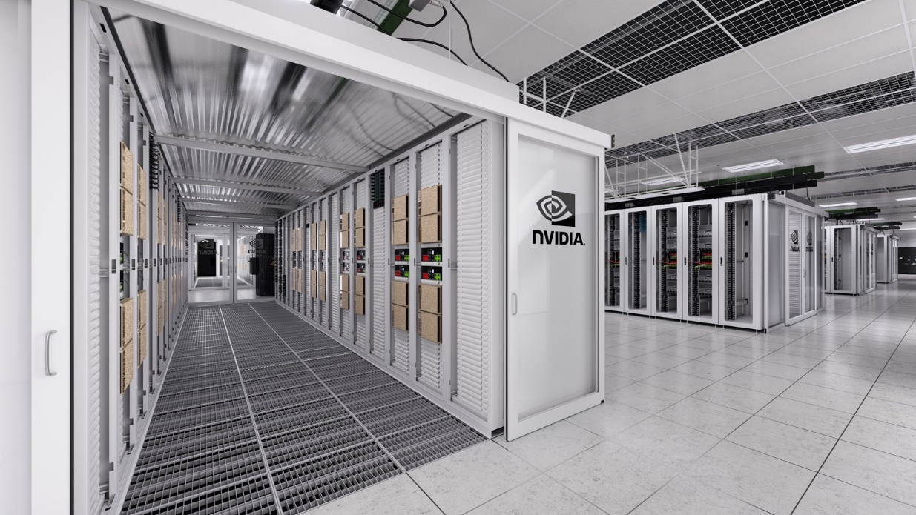

1. [Tianhe-2A](https://ru.wikipedia.org/wiki/Tianhe-2). *Процессор*: Intel Xeon E5-2692v2 12C 2.2GHz. *Год первого запуска: 2018. Страна*: Китай. *Производитель:* [NUDT](https://ru.wikipedia.org/wiki/National_University_of_Defense_Technology). *Быстродействие*: 61,444.5 TFlop/s. *Кол-во ядер*: 4,981,760. *Потребляемая мощность*: 18,482.00 kW. *Память*: 2,277,376 GB

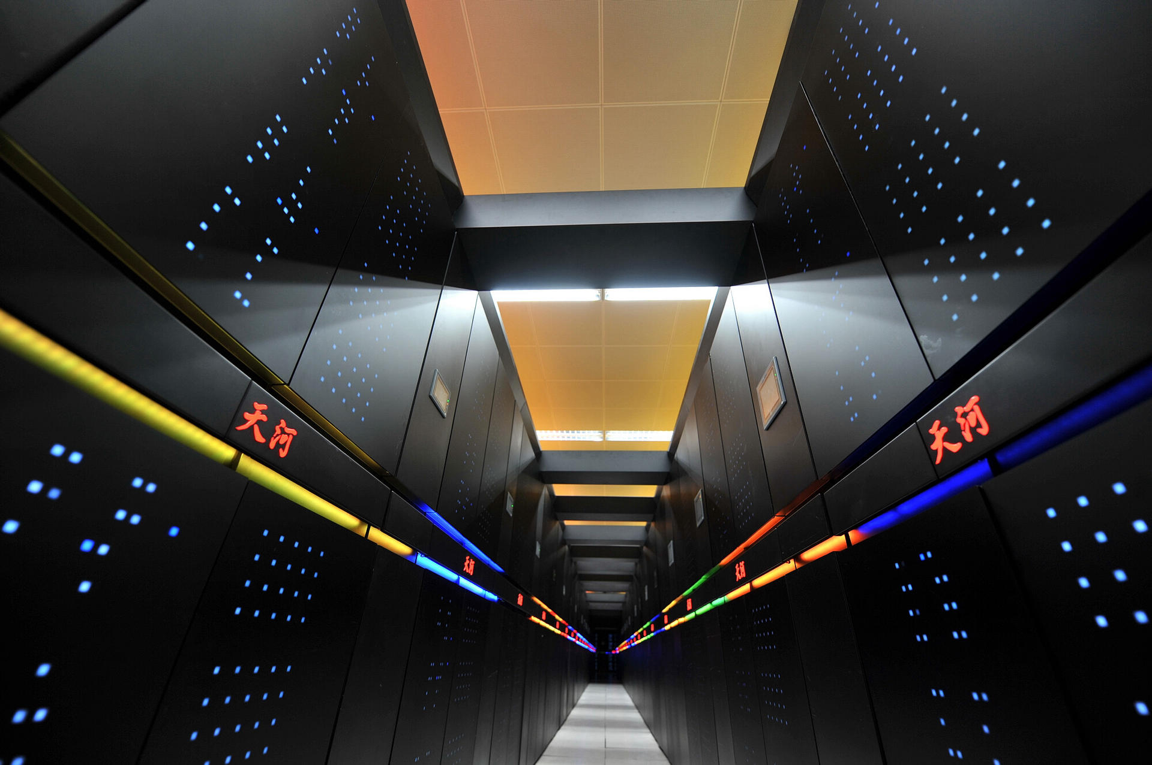

1. JUWELS Booster Module. *Процессор*: AMD EPYC 7402, [Ampere A100](https://ru.wikipedia.org/w/index.php?title=Ampere_A100&action=edit&redlink=1). *Год первого запуска: 2020. Страна*: Германия. *Производитель:* Atos. *Быстродействие*: 44,120 TFlop/s. *Кол-во ядер*: 449,280. *Потребляемая мощность*: 1,764.22 kW. *Память*: 628,992 GB

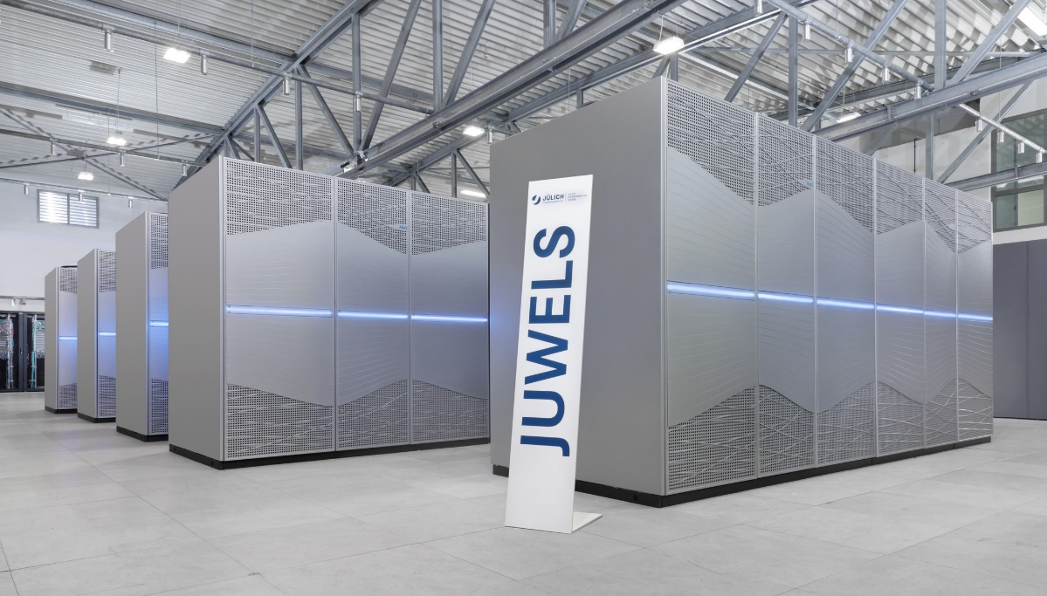

1. HPC5. *Процессор*: Xeon Gold 6252 24C 2.1GHz. *Год первого запуска: 2020. Страна*: Италия. *Производитель:* [EMC](https://ru.wikipedia.org/wiki/EMC). *Быстродействие*: 35,450 TFlop/s. *Кол-во ядер*: 669,760. *Потребляемая мощность*: 2,252.17 kW. *Память*: 349,440 GB

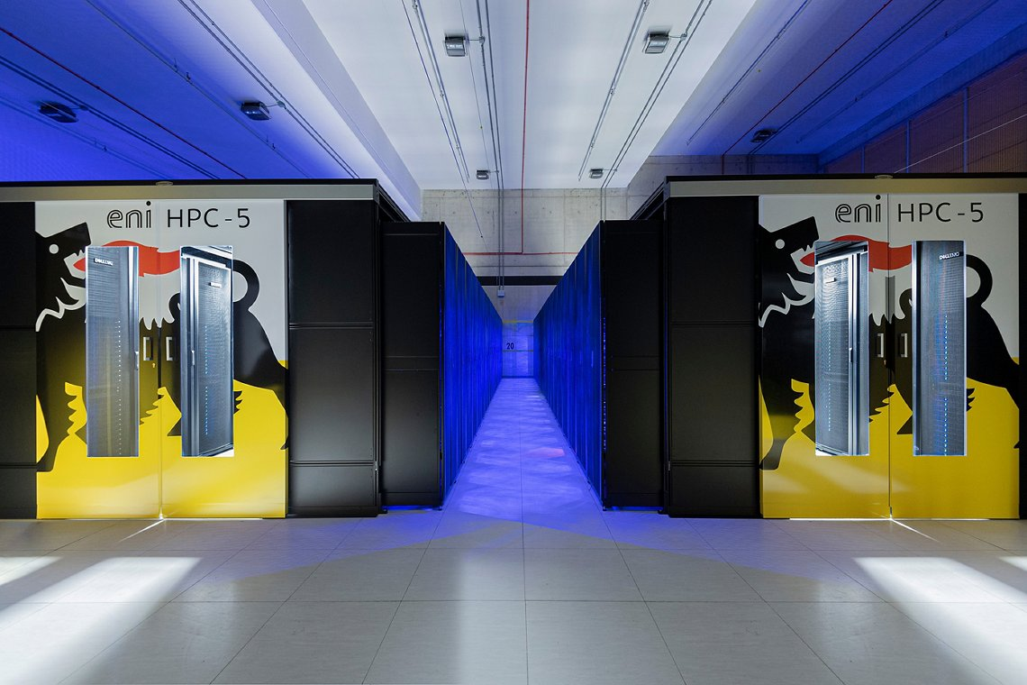

1. Frontera. *Процессор*: [Xeon Platinum 8280](https://ru.wikipedia.org/w/index.php?title=Cascade_Lake&action=edit&redlink=1), [POWER9](https://ru.wikipedia.org/wiki/POWER9). *Год первого запуска: 2019. Страна*: США. *Производитель:* [EMC](https://ru.wikipedia.org/wiki/EMC). *Быстродействие*: 23,516.4 TFlop/s. *Кол-во ядер*: 448,448. *Потребляемая мощность*: н\д kW. *Память*: 1,537,536 GB

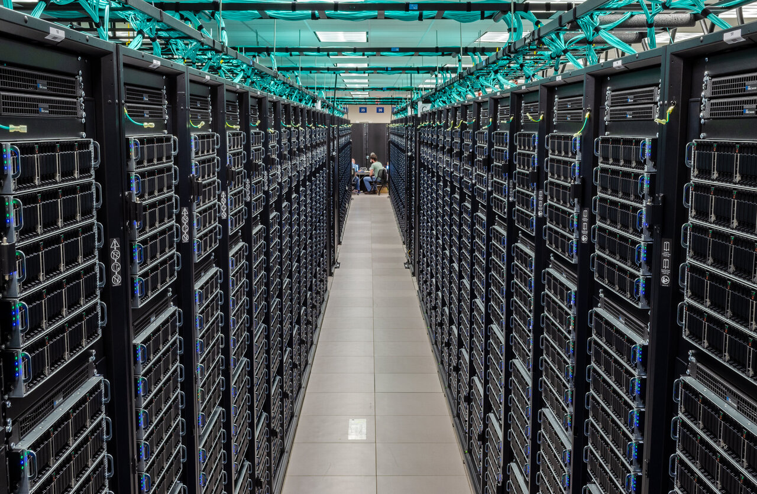

1. Christofari. *Процессор*: Tesla V100 32GB. *Год первого запуска: 2019. Страна*: Россия. *Производитель:* Сбербанк Россия. *Быстродействие*: 8,790  TFlop/s. *Кол-во ядер*: 81920. *Потребляемая мощность*: 10 kW. *Память*: 1,5 Тбайт

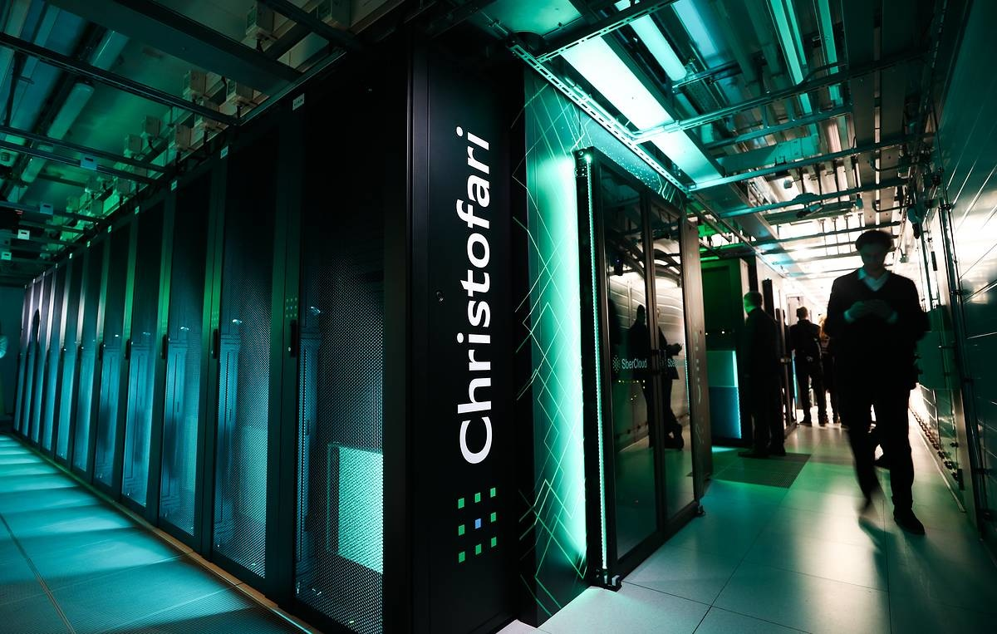

*Быстройдействие*

* *Суперкомпьютер №1*

*442,010 TFlop/s*

* *ЭВМ Марк I*

*ЭВМ Марк I*

* *Мобильно устройство*

*400 Гигафлопс.*